**2018年全国大学生“互联网+”创新大赛**

**暨 第五届“发现杯”全国大学生互联网软件设计大奖赛**

高铁共享物流平台项目

创意设计报告

（2018年3月5日）

目录

一、创意介绍 3

1.1 项目介绍 3

1.2 项目可行性分析与应用前景 4

1.3 与同类产品比较 13

二、功能介绍 14

2.1 总体功能结构图 15

2.2 模块功能介绍 15

三、总体设计 21

3.1 数据设计 21

3.2 界面设计 24

3.3 架构设计 31

四、技术难点 34

4.1 数据访问技术难点 33

4.2 动态获取物件ID技术难点 33

4.3 数据库表技术难点难点 34

4.4 部署JAVA Web项目到云端技术难点 34

4.5 图片上传技术难点 35

4.6 车次查询技术难点 35

五、项目总结 35

# 创意介绍

## 项目介绍

**1.1.1 项目简介**

高铁共享物流平台是一个基于MVC模式的大型网络应用程序，面向有跨城寄件物流需求的人群和能提供剩余行李携带资源的高铁乘客人群，主要划分为用户功能，寄件功能，接件功能，管理员功能四大功能模块。寄件服务和接件服务是本系统的两大重要功能模块，在寄件服务上提供创建运单，寄件人/收件人信息填写或修改，物件信息填写，运费时效确认，提交运单，物流交付确认，退出寄件等功能；在接单服务上提供接单人信息录入，订单搜索查找，创建申请，取消接单，接单结果查询，物件交付确认等功能。实现了基于高速铁路的跨城市物品顺带的目标。

**1.1.2 操作步骤**

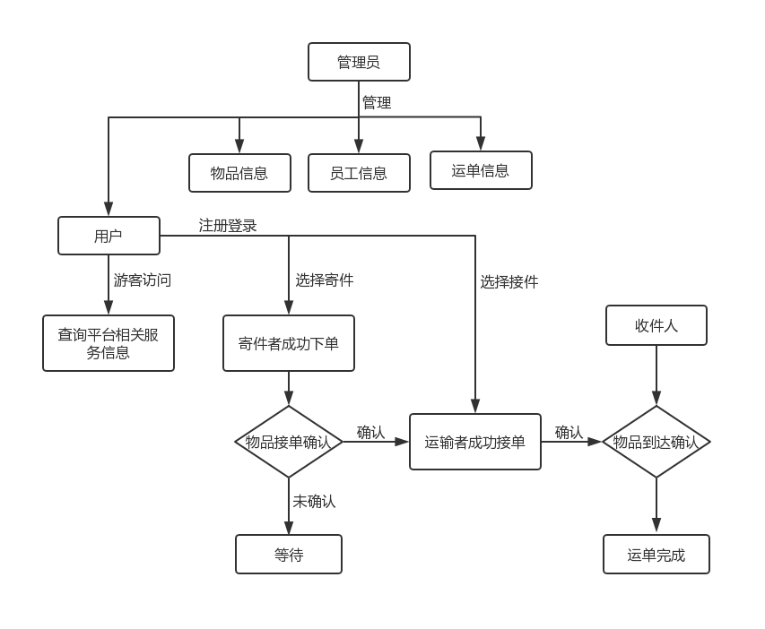

图1 高铁共享物流平台操作流程图

## 项目可行性分析与应用前景

**1.2.1 项目设计思路**

**1.2.1.1 设计背景**

物流业已成为国际经济体系的重要组成部分。现代物流是经济全球化的产物，也是推动经济全球化的重要服务业。近年来，世界现代物流业呈稳步增长态势，欧洲、美国、日本成为当前全球范围内的重要物流基地。中国的物流行业虽然起步较晚，但在改革开放的三十多年里，随着国民经济的飞速发展，物流业的市场需求持续扩大。在国家继续加强和改善宏观调控政策的影响下，中国物流行业保持较快增长速度，物流体系不断完善，行业运行日益成熟和规范。《物流业调整和振兴计划》把促进物流业发展纳入应对国际金融危机的“一揽子计划”，进一步提升了其在国民经济中的基础性支撑作用，为物流业发展创造了良好的外部环境。“十一五”乃至未来更长时期，中国物流产业将进入更高层次的发展阶段，并呈现一些新的发展趋势与特征。

其次，互联网信息技术的发展，也给当今社会、经济均带来了巨大影响。2015年7月4日，国务院印发了《关于积极推进“互联网+”行动的指导意见》，其中，意见明确了11项重点行动，包括“互联网+”高效物流。“互联网+”代表了一种新的生产模式。在这种模式中，充分发挥了互联网在资源和生产要素配置中起到的优化作用，将互联网的创新成果在经济社会各个行业中发挥作用，从而提高实体经济的创造力，形成更普惠的以互联网为基础设施，以大数据的存储、挖掘、分析能力和智能化为手段的经济发展新形态。而在这个互联网的大背景下，衍生了一种新型经济模式——共享经济模式。共享经济，作为近年来中国创新驱动开展成果，被写进全国两会2018年政府工作报告，并与高铁、移动支付、电子商务并称中国的“新四大发明创造”，引领着世界潮流。其最大特点就是，将资源重新配置利用，将稀缺的资源充分利用起来，以共享的方式让每一个参与者都能受益。明确的说，共享经济就是利用现在社会过剩的闲置资源，以移动互联网为途径和传播手段，完成共享。

另一方面，《铁路“十三五”发展计划》指出，到2020年，我国路网布局优化完善，装备水平先进适用，运输安全持续稳定，创新能力不断提高，运输能力和服务品质全面提升，市场竞争力和国际影响力明显增强，适应全面建成小康社会需要。在路网建设上，全国铁路营业里程达到15万公里，其中高速铁路3万公里，复线率和电气化率分别达到60%和70%左右，基本形成布局合理、覆盖广泛、层次分明、安全高效的铁路网络。在运输服务上：覆盖范围更为广泛，国铁路网基本覆盖城区常住人口20 万以上城市，高速铁路网覆盖 80%以上的大城市，高速铁路服务范围进一步扩大，基本形成高速铁路网络。高速铁路作为中国运输行业的中干力量，充分展现出了其载客量高、耗时少、安全性好、正点率高、舒适方便、能耗较低的优势特点，满足了跨城市物流的基本要求。

物流与高铁，均作为中国现阶段也将是长期的推动国民经济发展的重要行业。如何能够充分把握互联网信息化浪潮这一有利时机，以共享经济模式为核心，将物流与高铁充分有机地结合在一起，在合理利用高铁资源的情况下，为短途城际物流注入新的生命力，提升资源利用率，提高物流服务质量，是值得本项目小组探索与挑战的一个课题。

为此，本项目拟建立一个以共享经济为核心，基于高铁乘客顺带服务的城际顺带物流平台。

**1.2.1.2 设计目标**

1. **总体建设目标**

运用顶层设计理念，通过科学整合信息资源，高度融合高铁行程信息、用户物流供给需求信息以及其他共享信息资源，全面整合业务应用系统和工作平台，以管理驱动为手段，构建全方位对物件寄送请求管理、顺带服务管理、高铁行程信息管理和物流其他管理工作需求的信息服务平台——基于高铁乘客顺带服务的城际顺带物流平台，高时效、低成本地促进跨城物流发展，提高运输资源利用率。

1. **具体建设目标**

1) 提供物件寄送请求与意愿顺带请求匹配服务。以高铁当日行程信息数据为基础，根据物件寄送用户的寄送时间要求，匹配符合寄送用户要求的意愿顺带高铁乘客用户。通过共享乘客的行李携带资源，实现物流运输的高效性与低成本。

2) 提供“信息资源统一搜索”的物流业务数据应用服务。通过“基于高铁乘客顺带服务的城际顺带物流平台”，物件寄送用户在投放寄送需求，意愿顺带用户在申请顺带意愿等各项请求工作中都可以获得高效、便捷、主动、及时、全面、准确的信息服务；高度融合的各类信息以人和人的活动个性化、立体化、可视化呈现，提高每个用户的用户体验。

3) 提供“智慧型”的知识服务。基于物流业务数据分析和数据资源池，采用数据挖掘和关联分析等技术，实时推荐用户物件寄送需求信息或意愿顺带信息，若请求的要求不符实际，还推荐其他普通快递服务入口，方便用户做出物件寄送方式的选择，为用户提供具有一定“智慧”的知识服务。

**1.2.1.3 设计目标**

1. **业务创新**

由于货物的运输是经过运输调度统一安排的，因此对于需要加急运输的货物，传统的运输方法无法做到随叫随发，无可避免的会在运输过程中浪费一些时间。而如今，在“共享经济”迅速在中国兴起的背景下，例如滴滴打车、快的打车、途家等公司开始获得越来越多中国用户的认可，因此本项目提出的一个业务创新是，模仿顺风车的形式，来实现物件的“顺风”，就是把亲朋间顺路带东西这种日常生活中常用的互帮方式推广到全民，人们在跨城市的移动过程中，可以顺便帮带一些需要加急运输的货物，同时自己也能得到相应的报酬，从而来实现跨城市物流共享。

1. **管理创新**

本项目从跨城市共享物流管理需求出发，深入地分析了跨城市共享物流管理方面对信息化的需求，基于信息化的手段推动跨城市共享物流管理目标的实现，基于本项目的实施，主要实现了以下方面管理的创新：

**1) 用户信息管理体制创新**

由于货物的运输不再由运输调度统一安排，而是由人进行人工运输，这就意味着用户的信息在一定程度上加大了曝光度，因此本项目将会在传统运输用户信息管理系统的基础上加大技术投入，目标为让每一个用户的信息流动都有迹可循，更方便企业的管理。

**2) 实施信息化管理**

现在我国处在信息化社会，所以企业的管理工作同样需要结合信息技术来实现信息化管理的创新。信息化管理可以结合企业的实际发展目标来建立专业的信息化管理平台，实现对企业的实时动态管理，同时可以及时发现企业在管理中存在的问题并做出相应的优化和创新措施，进一步提升管理的效率。信息化管理可以对企业的管理工作实现信息化数据管理，并可以合理地存储管理的具体流程信息，推进管理工作更加合理规范地完成，同时信息化管理平台可以有效地作为监督机制的载体，对管理工作进行监督并可以推动企业管理工作不断完善。本项目是一个信息化项目，项目对各个管理阶段和各个管理主体进行相关元素以及信息的管理，通过相关的存储和统一管理的手段，结合信息化的辅助工具不仅能够对目前的管理手段和信息进行获取，而且对历史的管理内容进行获取，实现了跨城市共享物流管理的信息化和持续性。

1. **技术创新**

**1) 建立了适用于基于物流业务的数据分析系统**

本项目在实施时结合数据分析的相关技术，比如数据挖掘技术，自然语言处理技术，非关系型数据库技术等等通用的数据分析技术，可是如何将这些技术真正地运用在物流行业特别是共享物流的组织体系和业务体系上，是一个比较大的挑战。因此通过本项目的实施，将这些技术深入地应用到物流业务当中，建设一套适合共享物流行业体系的数据分析系统，实现共享物流行业组织的信息传递和共享。

**2) 采用智能的搜索和匹配算法**

由于本项目所构建的高铁共享物流平台的核心功能之一是接件服务，因此如何构建一个好的用户和物件信息匹配模型至关重要。本项目采用独特的、智能的匹配算法，尽力为每一位需要共享物流的用户匹配能让其满意的共享物流者。

**3) 建立可靠的用户信息安全系统**

除了信息匹配系统之外，由于在物流过程中用户的信息是非常容易泄露的，因此构建一个可靠的用户信息安全系统很有必要。因此本系统将通过一些如身份证绑定和手机号绑定等技术，构建一个专门的、可靠的用户信息安全系统，能让每一位用户的信息流动都有迹可循，确保每一位用户的信息都能得到妥善的保护。

**1.2.2 采用技术及平台**

在整个技术选型和系统框架设计的过程中，为了选择正确的技术就要考虑以下几点重要因素：基于标准的技术，支持快速开发的技术和工具；可行的Web设计模式；系统的扩展性和可维护性。因此本项目考虑到上述因素，设计的高铁物流共享系统使用基于MVC模式的JSP/Servlet技术开发。

**1.2.2.1 开发工具**

1. **MySQL**

MySQL数据库管理系统是用于关联数据库并将数据存储到所创建的表中，在本次设计中涉及到数据的存储过程，所以必须要有数据库管理系统来进行管理。由于MySQL具有网络化、成本低、开源等特点，同时支持多种操作系统，提供多种API接口，支持多种开发语言，因此本项目选择MySQL进行开发。

1. **WEB服务器Tomcat**

Tomcat是Apache的一个项目，拥有免费、开源等特点，同时兼容本项目开发所用到的JSP和Servlet技术，因此选择稳定版本Tomcat8.5进行程序调试。

1. **集成开发工具Eclipse**

本项目在实现系统时选择的开发工具是Eclipse，Eclipse是一个相当著名的开源Java IDE，其主要以其开放性、极为高效的GUI、先进的代码编辑器等著称，其项目包括许多各种各样的子项目组，包括Eclipse插件、功能部件等。

1. **Dreamweaver CC**

Adobe Dreamweaver CC是一款集网页制作和管理网站于一身的所见即所得网页编辑器，同时其是一套针对专业网页设计师特别发展的视觉化网页开发工具，利用它可以轻而易举地制作出跨越平台限制和跨越浏览器限制的充满动感的网页。因此本项目在开发前端页面时选择Dreamweaver CC。

**1.2.2.2 开发平台**

1. **J2EE**

本系统选用J2EE作为开发技术平台。J2EE包括了企业Java Beans，JSP、JNDI，JMS，JTA等技术。在企业开发工作中利用这种体系结构，开发者将不必担心运行关键商务应用所需的“管道工程”，从而可以集中精力重视商业逻辑的设计和应用的表示。因此J2EE尤其适用于创建基于商务服务器和客户应用的程序。

1. **MVC**

MVC是模型(model)-视图(view)-控制器(controller)的缩写，一种软件设计模式。利用MVC开发的B/S系统具有可复用性、可扩展性等特点，可以实现显示层和业务逻辑层的分离。使用MVC模式，应用程序被分成三个核心部件：模型（model）、视图（model）、控制器（controller）。本项目采用的是JSP-Servlet-DAO三层模式来搭建整个框架。

**1.2.3 投资及效益分析**

**1.2.3.1 业务效益分析**

本项目基于资源整合并从共享经济模式的角度进行系统的设计和建设，通过本项目的实施，对于跨地域速运业务起到推动作用并以共享经济模式践行中国创新创业战略。首先，本项目对中国现有铁路资源进行有效利用，基于中国日趋完善的铁路网和高铁网，为已覆盖的城市提供跨区域速运服务；其次，有效控制速运过程的风险，完善的铁路监管体系和可靠的安检程序保证了铁路网高效运转以及乘客的人身安全，本项目提供基于位置的服务，方便需求方实时获取物件信息；再者，提升速运业务效率，高速铁路已能实现跨省最快当日可达并且稳定的铁路调度，降低了铁路取消或延误的概率，同时在铁路站点设置营业点方便供给服务方快速交接；最后有效控制成本，最大化供给方的携带能力降低乘客旅途费用，同时减少需求方的综合成本。

**1.2.3.2 管理效益分析**

本项目不能只是站在单独的业务层面去分析，而是由顶层设计的思路，以速运业务的管理为核心，通过对速运业务管理的需求进行深入分析，建立速运业务管理体系，重点把握对速运业务管理起到重要作用的关键点和核心点，对具体的影响因素和影响指标进行深入的分析，并且深入分析影响管理的所有正向因素和逆向因素等。本项目面向对时效低且成本低有高要求的企业或个体客户，主要带来管理提升和效益为：建立了速运业务管理体系和平台，规范业务的管理以及为速运业务的使用提供帮助；深入分析物流管理的相关因素和指标，为管理的提升提供帮助。

**1.2.3.3 社会效益分析**

本系统基于快递业务长距离运输时效长，价格高的问题以及消费者的切身需要，对减少运输成本，提高运输效率，降低运输时效等均起到重要的推动作用。系统将利用现代化的铁路网数据，充分运用计算机智能化系统精准高效的调度、数据准确以及智能化等优势，提高速运业务的调度和管理工作的有序性。系统构建了速运业务平台，该平台为需求方提供从下单到完成一站式的服务，也为供给方提供接单到完成订单一站式服务，提高了业务效率，同时保证了信息的准确和速运业务的可靠性。同时，本项目能够降低出行的成本，传递共享经济的理念，倡导绿色环保的速运方式并对速运业务提供了重要的推力。

**1.2.3.4 经济效益分析**

本项目将现有的铁路资源和人力运力资源进行整合用以实现跨区域速运业务，改变传统的速运方式，建立共享经济时代下供给方提供运输服务的现代化速运方式。通过移动互联网新技术和共享的新理念，不但能够有效降低时间和运输成本，提高物流效率，还能缓解包装过度使用以实现节能环保。

利用共享运输服务的模式和速运业务平台，建立供给方和需求方的联系，通过平台调度将需求方的需求更好的进行分配。供给方最大化自身的可携带能力，不仅能够服务更多的需求方，还能一定程度降低自身的出行成本。同时，本项目提供了的速运服务有效缓解了长距离运输高时效且高成本的问题。以铁路各个站点作为速运的枢纽，提高供给方的交接效率并减少物件滞留的时间。这使得双方都能同时收益于共享运输服务模式。本项目能够成为降低铁路出行成本的方式，从而推动铁路覆盖区域的旅游业的发展。

**1.2.4 市场分析**

**1.2.4.1 物流发展现状**

物流是从供应地向接收地的实体流动过程。根据实际需要，将运输、储存、装卸、搬运、包装、流通加工、配送、信息处理等基本功能进行有机结合。

近年来，中国经济保持平稳较快增长，为现代物流及供应链管理外包服务行业的快速发展提供了良好的宏观环境。据国家统计局数据显示，2015年，我国物流总费用为10.8万亿，较上年增长了1.9%。市场规模巨大，前景广阔。

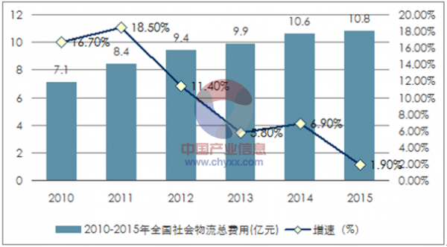

图2 2010-2015年全国社会物流总费用

（资料来源：公开资料、智研咨询整理）

而在物流运输种类上，现代运输方式有海洋运输、铁路运输、航空运输、公路运输、管道运输、集装箱运输、国际多式联运等。

对于普通的个人快递，现代运输方式通常是航运、铁路运输与公路运输，而客运高速列车的运输时效远远高于货运铁路。航空运输的主要缺点的飞机机舱容积和载重量都比较小，运载成本和运价比地面运输高。由于飞行受气象条件一定限制，影响其正常、准点性。此外，航空运输速度快的优点在短途运输中难以充分发挥。客运高速列车通过客流分散携带解决容积和载重量不足问题，相比航空运输降低了成本，但是运输速度降低幅度小，并且高速列车属于铁路运输，拥有时间准确性高的特点。

经历过初期的粗放型、单一性备货、送货之后，伴随着技术更新以及产业的不断迭代，配送模式的发展也越来越多样化，即时配送也随即出现。

即时配送作为现代配送的形式之一，是在传统“送货”意义的基础上发展而来的，是指配送平台接到用户通过PC或者移动互联网渠道即时提出配送到达时间、数量等方面的配送要求，在短时间内响应并进行配送的方式。而“懒人经济”和“生活快节奏”则推动了即时配送物流市场的快速发展，用户规模不断扩大，越来越多的人开始享受各大平台提供的便捷到家服务。

与传统物流方式相比，即时物流的核心特点在于即时性和离散性，需满足用户提出的极速、准时的配送要求，因此流量、运力和调度系统将成为整个配送环节的关键。目前，即时物流从同城、小件、外卖领域切入，逐步拓展到生鲜、商超配送领域，未来将扩展到更为广泛的快递末端领域。

**1.2.4.2 共享经济发展现状**

共享经济就是将你闲置的资源共享给别人，提高资源利用率，并从中获得回报。共享经济的理念是共同拥有而不占有；共享经济的本质是互助和互利。

事实上，共享概念早已有之。传统社会，朋友之间借书或共享一条信息、包括邻里之间互借东西，都是共享的一种形式。但这种共享受制于空间、关系两大要素，一方面，信息或实物的共享要受制于空间的限制，只能仅限于个人所能触达的空间之内；另一方面，共享需要有双方的信任关系才能达成。这个时候就需要有这样一个平台，对数量庞大的需求方和供给方进行撮合。因此就产生了共享经济的平台公司，这也是未来商业组织的发展趋势。

2014年后，中国“共享经济”市场规模增速放缓。经历过爆发式增长与市场选择、政策调控，“共享经济”模式正在以更加合理的速度逐步扩散。2016年，我国共享经济的提供服务者人数约为6000万人，比上年增加1000万人；共享经济平台的就业人数约585万人，比上年增加85万人。2016年中国“共享经济”市场规模达39450亿元，增长率为76.4%。预计2020年，“共享经济”规模将突破10万亿元，市场规模占GDP比重将达到10%以上。

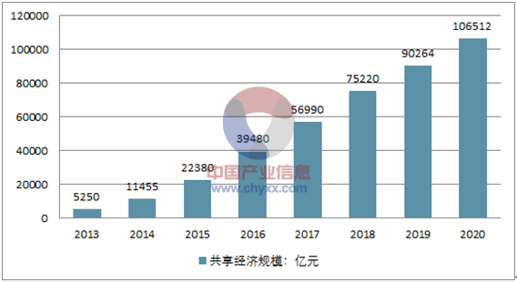

图3 2013-2020年中国“共享经济”市场规模走势预测

（资料来源：公开资料，智研咨询整理）

1. **共享物流发展现状**

共享物流模式就是指通过共享物流资源实现整个物流体系的资源优化配置，从而提高物流系统效率，降低物流成本，推动物流系统变革的模式。共享物流模式目前主要指全民快递服务，即利用个人空闲时间，实现快递配送，也是一种新的生活体验方式。

截止2016年12月，众包物流、货运O2O等物流领域共有14家主流平台获得了融资。物流行业整体发现态势良好。

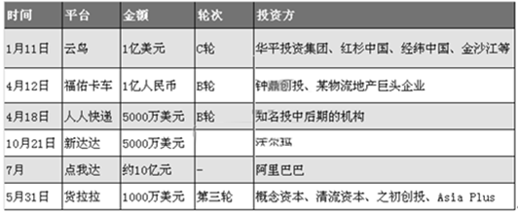

图4 2016年共享物流融资大事件列表

（资料来源：公开资料整理）

1. **共享物流发展趋势**

物流作为一个复合型服务产业，以基础姿态支撑着医药、金融、零售、餐饮、生鲜、上门等服务行业。随着移动互联网对各行各业的改造、升级与优化达到瓶颈，线下交付所对应的物流行业还没得到质的改变。物流行业亟需互联网的改变，货运物流迎来了最好的时代。而O2O行业本身做的事情是对供应链的改变和重塑，物流作为供应链的核心与基础是其中的关键环节，接受O2O改造是必然趋势。

## 与同类产品比较

**1.3.1 顺丰[1]**

顺丰速运是一家主要经营国际、国内快递业务的国内快递企业，其主要业务有国内快递业务和国际快递业务。国内快递业务是顺丰速运的优势产品，该产品根据不同时效承诺，为客户提供不同的时效产品，主要包括顺丰标快、顺丰即日、顺丰次晨和顺丰特惠等四类产品。

顺丰速运最大的优势是速度。速度是快递市场竞争的决定性因素，想要分到更多的市场份额，快递企业必须把速度放在第一位。据统计，无论是同城快递还是异区快递，民营快递企业都比EMS速度快了50%，而顺丰比其他企业还要快20%。与此同时，顺丰快递2010年创建了属于自己的航空公司，拥有了自己的专运货机，无论从配送货物的激动性、灵活性还是送货的时效性上都占有绝对的优势，显而易见，速度成就了顺丰的成功。

然而顺丰速递的快递之所以快是因为其完善的物流系统及节点布局，还有其发达的交通系统。因此为了支持其内部发展和运营的需求，顺丰速递不得不从运费上提高价格，以满足公司发展的需要。

相比之下，在如今共享经济盛行的大潮中，本系统采用众包物流模式，能够有效地降低物流成本。众包物流是一种新兴的第三方配送模式，其主要流程是由各类O2O商户发单、兼职配送员接单之后，将货物送到消费者手中的配送形式，能够有效提升外卖等企业的配送能力和服务水平。在这种模式下，人们只需一部智能手机，完成注册、接单、配送，即可获得酬劳。传统的物流配送模式其成本一般是固定的，且支付给物流人员的费用较高，而众包模式则可以通过对物流配送人员需求预测，适时变动配送人员数量，达到降低物流成本的目的，同时为城市个人与商户提供更高效的物流及顺带服务在一定程度上也降低了物流成本。

**1.3.2 顺带[2]**

顺带APP是一个基于LBS的同城运力服务平台，致力于打造同城便捷生活服务，其主要业务覆盖同城即时配送、同城代购物品、代办服务等。其APP分为“顺带”用户端和顺带镖师端，能带给用户更多的使用体验，既能满足用户的需要，还能够为用户提供赚钱机会。

然而顺带APP的服务只局限于同城服务，无法满足跨城市的业务需求。而当今中国高速铁路正快速发展，在不久的未来全国大部分城市都能通过高速铁路网络互连，通过高速铁路运输包裹成为可能。本系统抓住了中国高度铁路飞速发展的特点，利用高铁载客量高、耗时少、安全性好、正点率高、舒适方便、能耗较低的优势特点，实现跨城市的共享物流服务。

# 功能介绍

## 2.1 总体功能结构图

图5 高铁共享物流平台项目总体功能结构图

## 2.2 模块功能介绍

**2.2.1 游客访问&用户访问模块**

1. **功能描述**

游客和用户均可以访问系统，但是所能操作的权限不同。游客只能进行运单查询等查询服务。注册用户可以进行寄件，而只有进行身份等用户方可进行接单操作。

1. **功能流程**

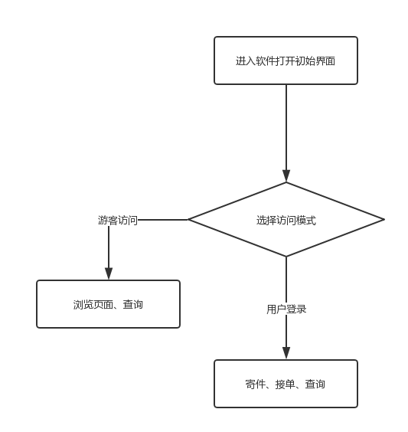

图6 游客访问&用户访问模块流程图

**2.2.2 用户中心模块**

1. **功能描述**

用户在注册之后即可通过用户名和密码进行登录，进入个人中心之后可以查看和修改个人信息，同时还可查看自己的接件和寄件信息；用户认证包括实名身份证等信息认证。

1. **功能流程**

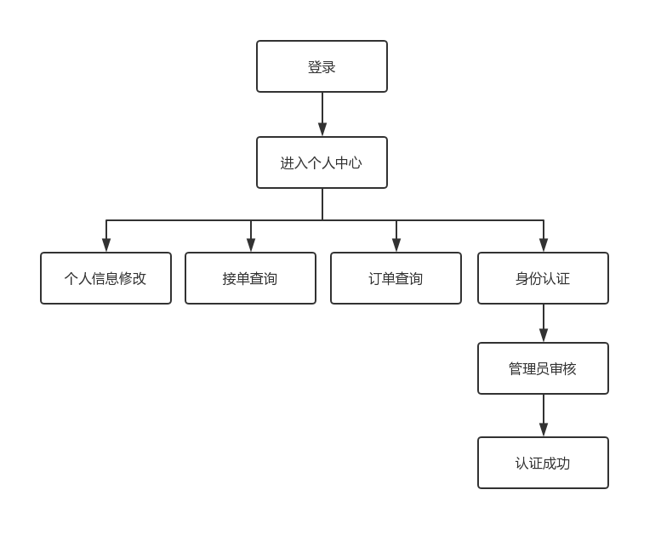

图7 用户中心模块流程图

**2.2.3 搜索查询模块**

1. **功能描述**

用户可以通过输入运单号在系统上查询相应订单的接单和到达状态，也可以自行查看收费标准。

1. **功能流程**

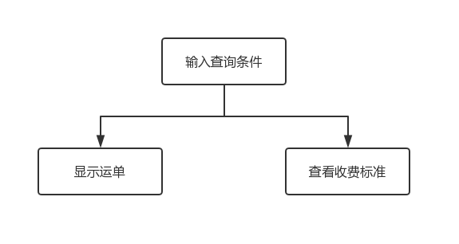

图8 搜索查询模块流程图

**2.2.4 寄件模块**

1. **功能描述**

用户需要寄送包裹时，在平台上填写包裹信息，预付运费到平台；在运单未匹配到运送者时，可以修改以及取消订单；在运单匹配完成时，只能取消订单，并会扣除相应违约费用返还回用户。

1. **功能流程**

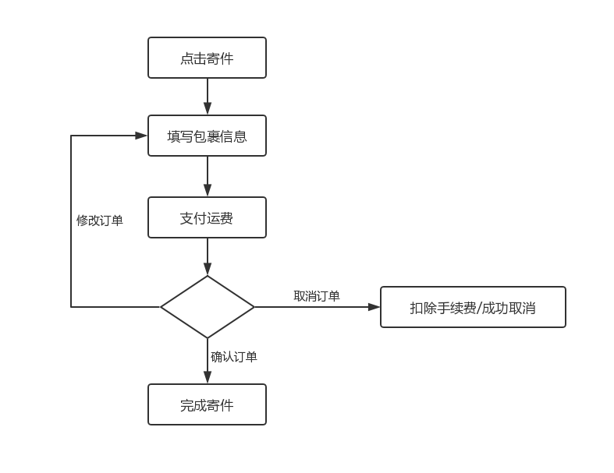

图9 寄件模块流程图

**2.2.5 接件模块**

1. **功能描述**

用户购买高铁票以后，输入行程信息，匹配到合适的包裹，进行意愿确认；可以在未确认运送包裹前取消行程；确认运送包裹后取消接单将扣除手续费。

1. **功能流程**

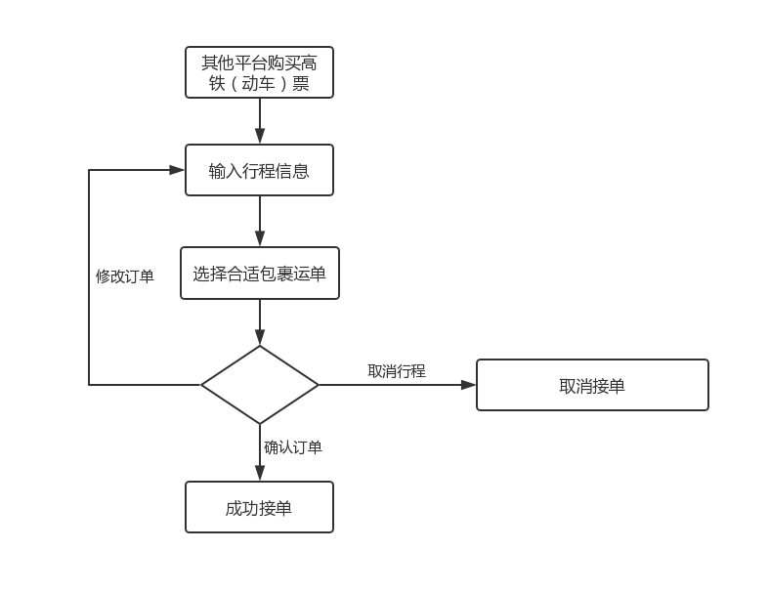

图10 接件模块流程图

**2.2.6 物品交付模块**

1. **功能描述**

用户接单后更新物品的接单状态；收件人收件之后更新物品的到达状态。

1. **功能流程**

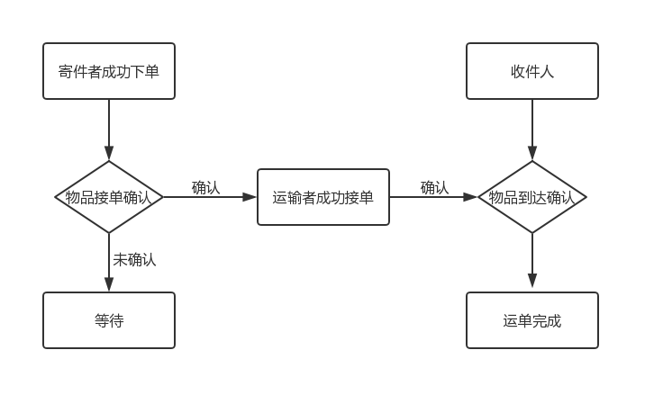

图11 物品交付模块流程图

**2.2.7 运单行程调度模块**

1. **功能描述**

当用户提交运单请求后，接单者根据行程选择合适的运单，接单者确认接单后更新物品的接单状态。

1. **功能流程**

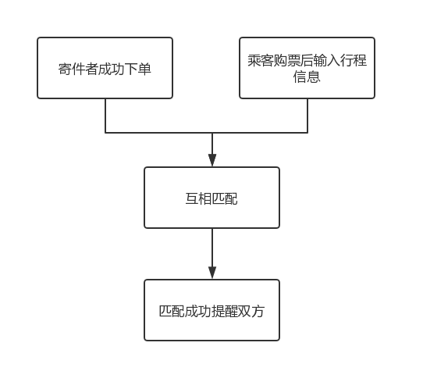

图12 运单行程调度模块流程图

**2.2.8 后台管理模块**

1. **功能描述**

管理员通过登录后可进入系统后台，可以进行用户信息管理，包裹信息管理，运单信息管理以及员工信息管理。

1. **功能流程**

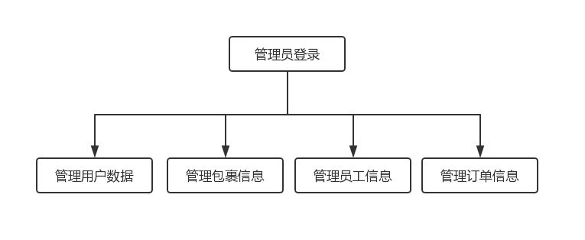

图13 后台管理模块流程图

# 总体设计

## 3.1 数据设计

**3.1.1 数据存储设计**

数据存储设计是为一个给定的逻辑数据模型选取一个最适合应用环境的物理结构的过程，以逻辑设计的结果作为输入，选定数据库在物理设备上的存储结构和存取方法。各表中字段的设计如下：

1. 管理员表（administrator）

主要用于存储管理员的信息。其中字段adminID是自动生成的，管理员只有通过登录后才能进入后台进行相关信息的管理。

|  |  |  |  |  |
| --- | --- | --- | --- | --- |
| **字段名** | **数据类型** | **长度** | **是否主键** | **描述** |
| **adminID** | int | 32 | 是 | 管理员ID |
| **adminname** | varchar | 20 |  | 管理员姓名 |
| **adminpwd** | char | 16 |  | 管理员密码 |

表1 管理员表

1. 用户信息表（user_info）

主要用来存储用户注册时的信息。其中字段userID是自动生成的，其他字段都是用户注册时需要填写的。在登录的时候和管理员功能模块中都能用到这张表。

|  |  |  |  |  |
| --- | --- | --- | --- | --- |
| **字段名** | **数据类型** | **长度** | **是否主键** | **描述** |
| **userID** | int | 32 | 是 | 用户ID |
| **nickname** | varchar | 32 |  | 用户姓名 |
| **userpwd** | char | 20 |  | 用户密码 |
| **userphone** | char | 11 |  | 用户号码 |
| **usersex** | char | 8 |  | 用户性别 |
| **usernumber** | char | 18 |  | 用户身份证 |
| **useraddress** | varchar | 50 |  | 用户地址 |

表2 用户信息表

1. 运单表（bill）

主要用来存储运单信息。其中trackingID是自动生成的，其他字段在运单生成时填写，createtime是运单生成时的时间点，在接件服务和管理员功能模块中需要用到这张表。

|  |  |  |  |  |
| --- | --- | --- | --- | --- |
| **字段名** | **数据类型** | **长度** | **是否主键** | **描述** |
| **trackingID** | int | 32 | 是 | 运单ID |
| **giveUserID** | int | 32 |  | 寄件者ID |
| **acceptUserID** | int | 32 |  | 接件者ID |
| **sendaddress** | varchar | 50 |  | 寄件者地址 |
| **arriveaddress** | varchar | 50 |  | 接件者地址 |
| **trainnumber** | varchar | 10 |  | 车次 |
| **cost** | float | 10，2 |  | 运费 |
| **createtime** | timestamp | 14 |  | 运单生成时间 |
| **completetime** | varchar | 20 |  | 运单完成时间 |

表3 运单表

1. 物件信息表（goods_info）

主要存储待寄物件的信息，其中trackingID是自动生成的，其他字段在添加物件时填写，在接件服务、寄件服务和管理员功能模块中需要用到这张表。

|  |  |  |  |  |
| --- | --- | --- | --- | --- |
| **字段名** | **数据类型** | **长度** | **是否主键** | **描述** |
| **trackingID** | int | 32 | 是 | 运单ID |
| **weight** | float | 10，2 |  | 物件重量 |
| **type** | varchar | 20 |  | 物件类型 |
| **name** | varchar | 50 |  | 物件名字 |

表4 物件信息表

1. 收件人信息表（receiver_info）

主要存储收件人信息。当用户选择寄件时需填写收件人的名字、电话号码以及地址，该表在寄件服务、接件服务和管理员功能模块中会使用。

|  |  |  |  |  |
| --- | --- | --- | --- | --- |
| **字段名** | **数据类型** | **长度** | **是否主键** | **描述** |
| **trackingID** | int | 32 | 是 | 运单ID |
| **name** | varchar | 50 |  | 收件人姓名 |
| **phone** | varchar | 11 |  | 收件人电话号码 |
| **address** | varchar | 50 |  | 收件人地址 |

表5 收件人信息表

1. 历史记录表（history）

主要存储历史记录的信息。当用户需要查询自己的历史订单时便需要用到这张表。

|  |  |  |  |  |
| --- | --- | --- | --- | --- |
| **字段名** | **数据类型** | **长度** | **是否主键** | **描述** |
| **historyID** | int | 32 | 是 | 历史订单ID |
| **giveUserID** | int | 32 |  | 寄件人ID |
| **acceptUserID** | int | 32 |  | 收件人ID |
| **trackingID** | int | 32 |  | 订单ID |

表6 历史记录表

1. 员工表（worker）

主要存储员工信息。其中workerID是自动生成的，该表主要在管理员管理后台信息时用到。

|  |  |  |  |  |
| --- | --- | --- | --- | --- |
| **字段名** | **数据类型** | **长度** | **是否主键** | **描述** |
| **workerID** | int | 32 | 是 | 员工ID |
| **workername** | varchar | 20 |  | 员工姓名 |
| **workersex** | char | 8 |  | 员工性别 |
| **workerposition** | varchar | 20 |  | 员工职位 |
| **workersalary** | varchar | 10 |  | 员工工资 |
| **workercheckcard** | varchar | 20 |  | 员工卡号 |

表7 员工表

1. 反馈留言表（message）

主要存储用户所反馈的留言的信息。其中wordID是自动生成的，用户对本系统反馈的意见和建议等会记录在该表中。

|  |  |  |  |  |
| --- | --- | --- | --- | --- |
| **字段名** | **数据类型** | **长度** | **是否主键** | **描述** |
| **wordID** | int | 32 | 是 | 留言ID |
| **userID** | int | 32 |  | 用户ID |
| **content** | varchar | 255 |  | 留言内容 |

表8 反馈留言表

**3.1.2 数据访问设计**

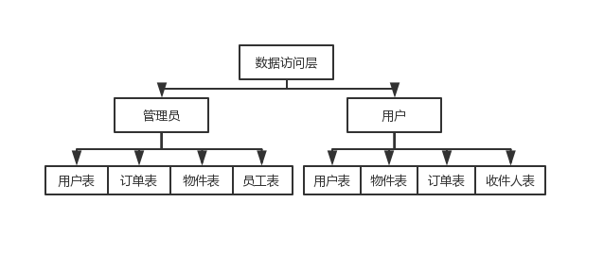

图14 数据访问设计图

数据访问层包括AdminMapper和UserMapper分别代表管理员和用户访问数据的映射器。管理员可以对用户表进行增删改操作，对订单表修改或删除，对物件表修改或删除，对员工表信息增删改。用户能增加用户表信息，修改用户表中自己相关信息，能增加查看物件表和订单表信息，增加收件人表信息。

## 3.2 界面设计

**3.2.1 主页**

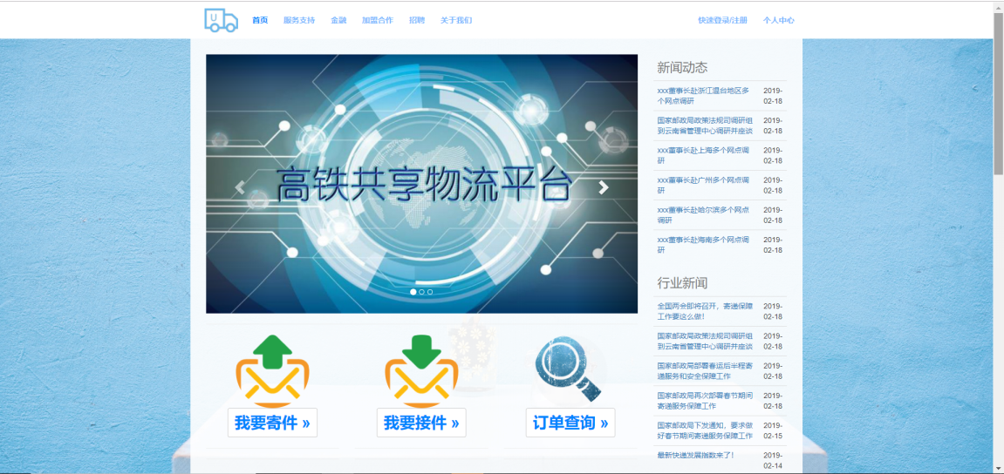

图14 高铁共享物流平台主页

用户可以通过主页查询本系统的相关服务、新闻动态和行业新闻等，同时可以从主页点击进入寄件、接件和查询页面。

**3.2.2 广告界面**

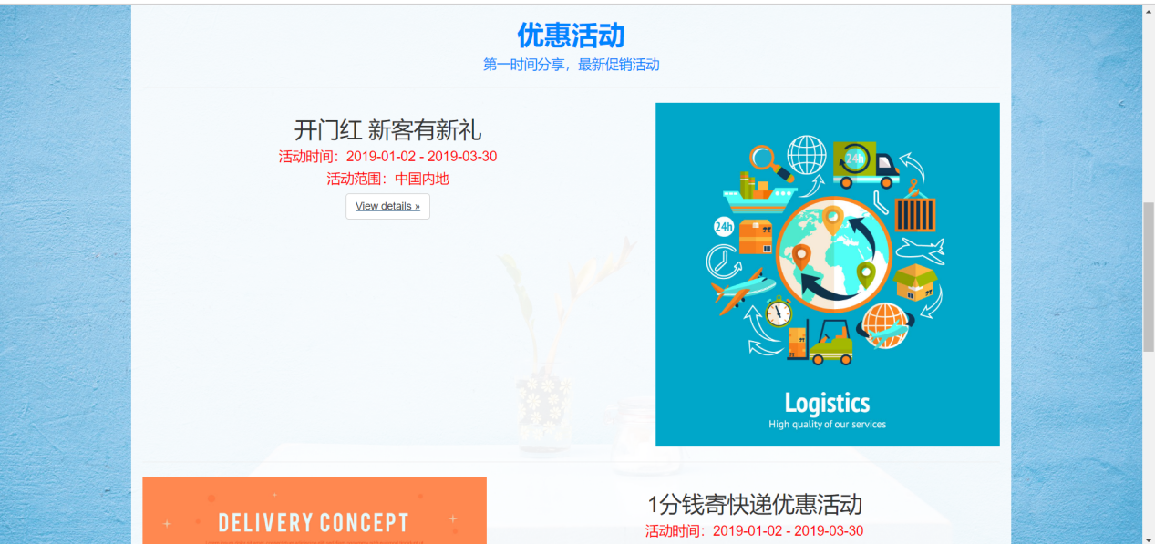

图14 高铁共享物流平台广告页面

同时用户也可以通过下拉查看系统相关的优惠活动。

**3.2.3 欢迎界面**



图15 高铁共享物流平台欢迎页面

用户可以通过该页面选择进入主页、用户登录页面以及管理员登录页面。

**3.2.4 登陆界面**



图15 高铁共享物流平台登录页面

普通用户/管理员可以通过该页面进行登录进入个人中心/管理后台。

**3.2.5 注册界面**

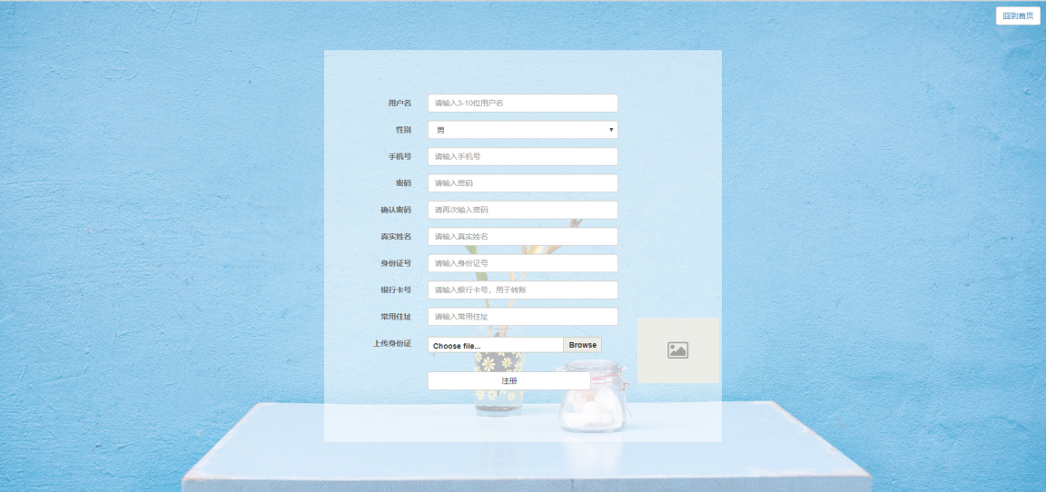

图16 高铁共享物流平台注册页面

首次进行寄/接件的用户需要通过注册登录之后才能进行寄/接件。

**3.2.6 接件界面**

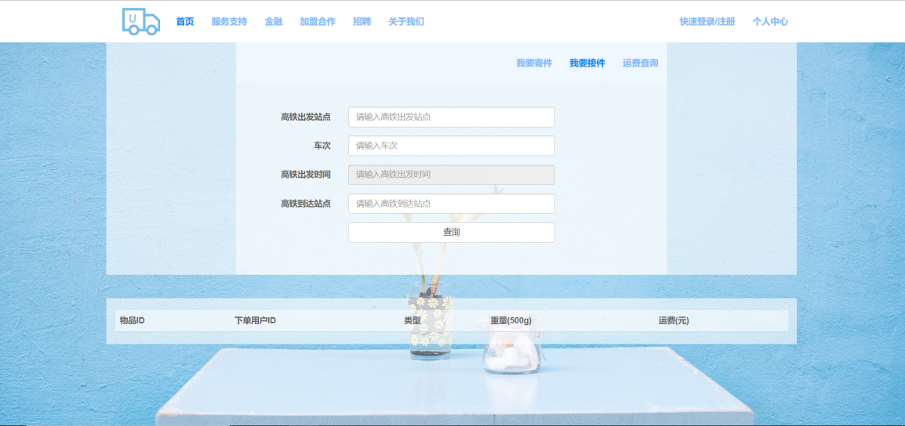

图17 高铁共享物流平台接件页面

需要接件的用户在输入高铁出发点、车次等高铁信息后，点击查询，下方将会显示待接的物件以供用户选择。

**3.2.7 寄件界面**

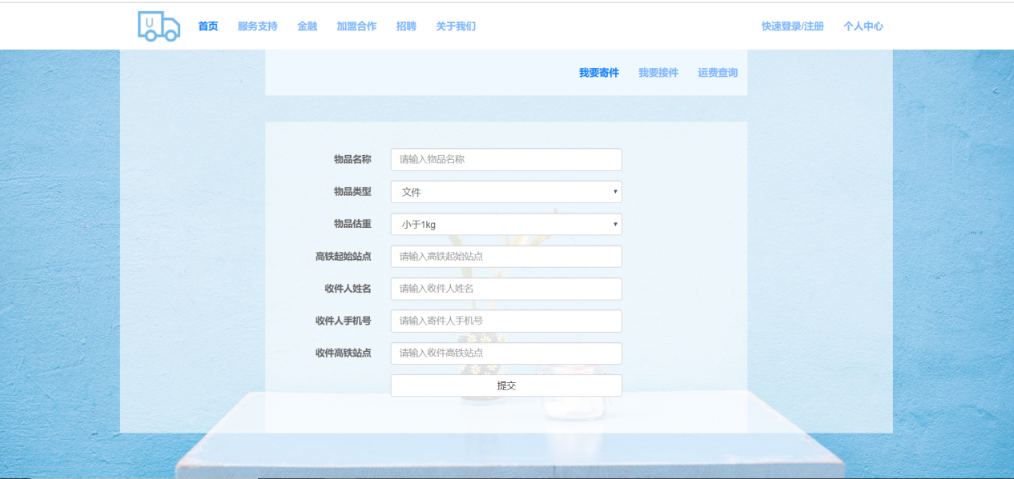

图17 高铁共享物流平台寄件页面

需寄件的用户在该页面输入物件的相关信息之后，点击提交，待寄的物件将会记录到后台数据库中，等待接件者接件。

**3.2.8 价格查询界面**

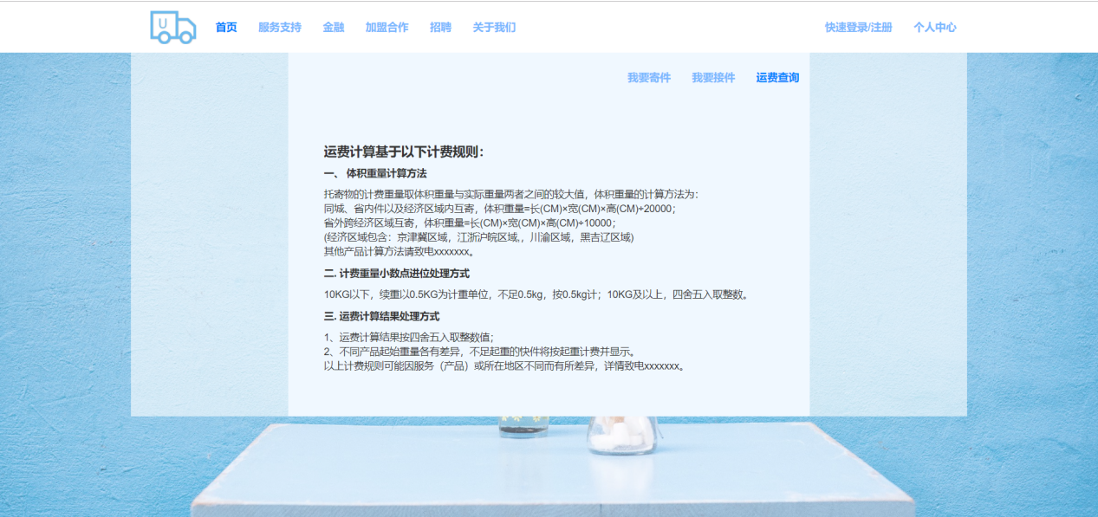

图18 高铁共享物流平台价格查询页面

若用户对寄/接件运费不明确，可点击该页面进行查询。

**3.2.9 个人中心界面（一）**



图19 高铁共享物流平台个人中心界面（一）

普通用户通过登录后，即可进入个人中心，个人中心的主要模块有修改资料和物流查询模块。

**3.2.10 个人中心界面（二）**



图20 高铁共享物流平台个人中心界面（二）

普通用户可通过该模块进行个人资料的修改。

**3.2.11 个人中心界面（三）**

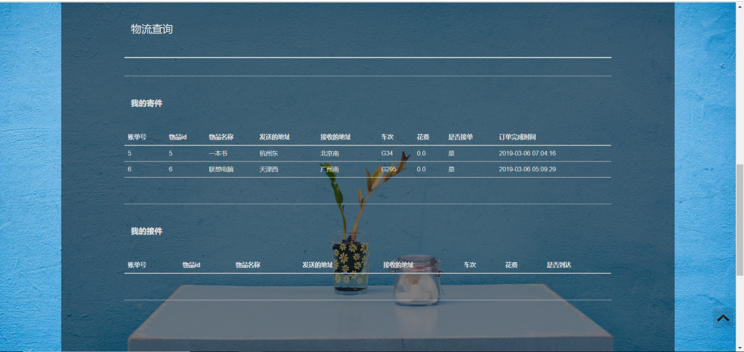

图20 高铁共享物流平台个人中心界面（三）

普通用户可通过该模块查看自己的寄/接件信息。

**3.2.12 管理者界面——员工管理**

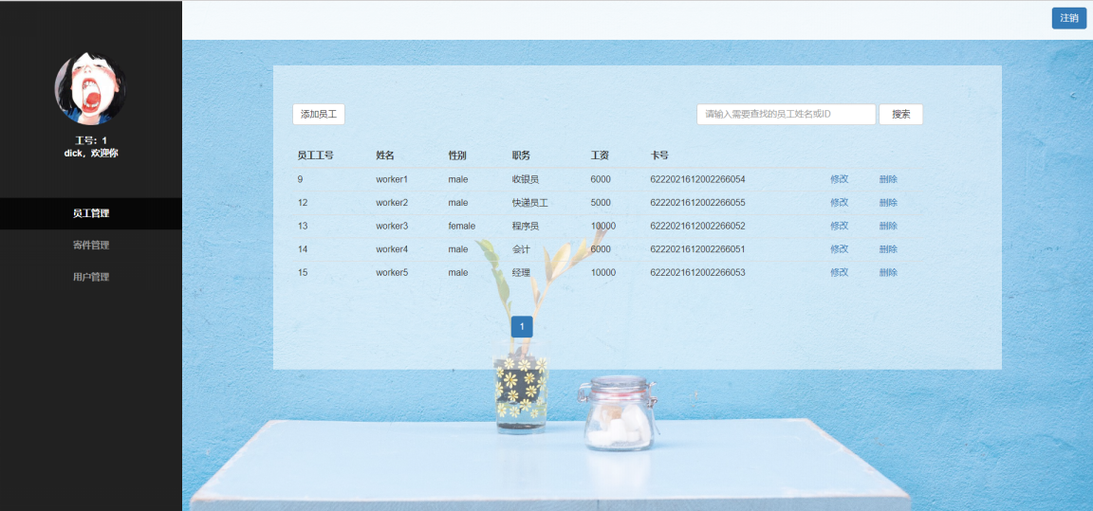

图21 高铁共享物流平台管理员界面（一）

管理员通过登录后即可进入管理后台进行相关信息的管理，该页面为员工信息管理页面。

**3.2.13 管理者界面——寄件管理**

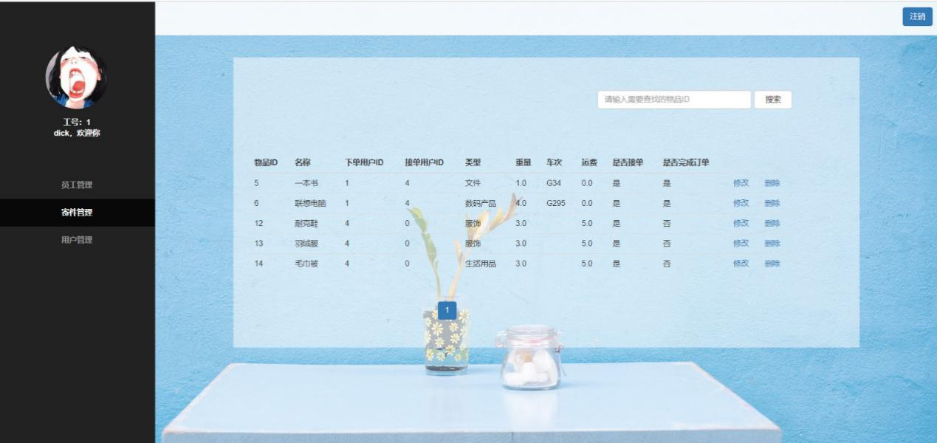

图22 高铁共享物流平台管理员界面（二）

该页面为寄件信息管理页面。

**3.2.14 管理者界面——用户管理**

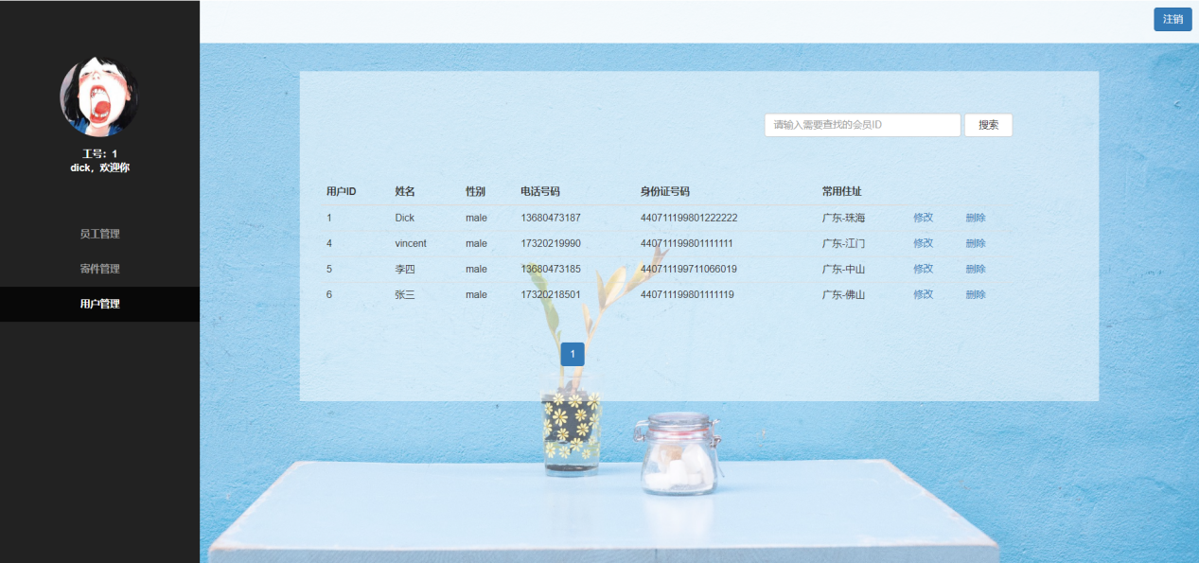

图23 高铁共享物流平台管理员界面（三）

该页面为用户信息管理页面。

## 3.3 架构设计

**3.3.1 项目目录文件结构**

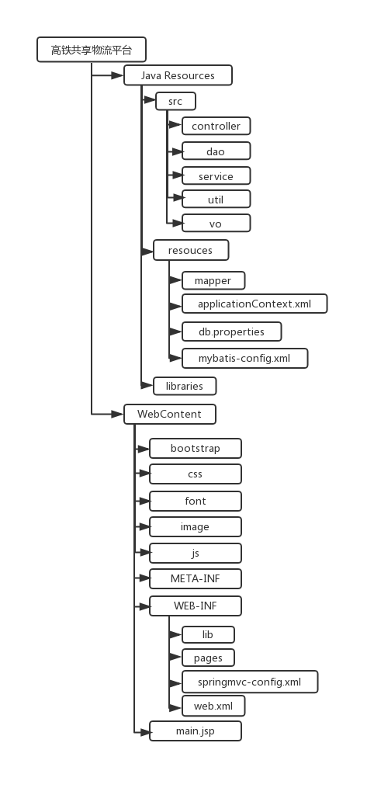

图24 项目目录文件结构图

高铁共享物流平台为基于ssm框架开发的java动态web项目，主要包含Java Resources和WebContent两个文件夹。

Java Resources文件夹下包含src、resources两个文件夹和libraries依赖库，src下包含**controller（控制器包）、dao（Mapper接口包）、service（Service接口包）、util（工具包）、vo（java bean）**，各包分别存放相关java文件，resources为资源文件夹，mapper包存放访问数据库的xml文件，applicationContext.xml为Spring配置文件，db.properties为数据库配置文件，mybatis-config.xml为mybatis配置文件。

WebContent为web应用部署根目录，bootstrap存放框架文件，css、font、image、js等文件夹分别存放css、字体、图片、js等文件，WEB-INF文件夹下lib存放项目使用到的jar包，pages存放jsp页面文件，springmvc-config.xml为Springmvc配置文件，web.xml为DispatcherServlet配置文件。

**3.3.2 项目层次结构**

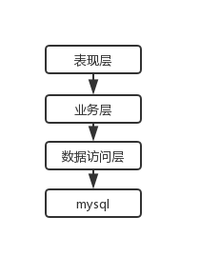

图25 项目层次结构图

标准三层架构：

1. 表现层负责协调控制Handler，对应jsp展示数据。
2. 业务层负责调用数据数据访问层，处理业务逻辑。
3. 数据访问层负责和数据库对接。

举例说明，在员工信息显示中，前端url请求调用Handler，表现层获取请求，寻找到对应的业务层处理事物逻辑，业务层调用数据访问层中的文件从数据库中读取数据，然后封装数据传递给表现层，表现层在新视图上显示出得到的员工数据。

# 技术难点

本项目开发过程中，主要遇到6个技术难点，具体技术难点及解决方法如下：

## 4.1 数据访问技术难点

**4.1.1 技术难点**

物件信息显示时需要同时查看物件信息表和订单表，由于vo中实体类和数据库表属性相对应，如果分别提取信息会造成读取数据缓慢和异步等情况。

**4.1.2 解决方法**

使用mysql的关联查询，在vo中的物件类中增加订单属性，在mapper中设置resultMap一一对应数据库和vo属性，每次查询物件信息时将关联的订单提取出来存放在订单属性中，如此可以避免数据提取异步情况。

## 4.2 动态获取物件id技术难点

**4.2.1 技术难点**

接件时需要根据查询信息动态显示符合条件的物件信息，对物件点击确认收件时会弹出确认框，如何在动态显示信息的情况下获取点击物件的id成为了该功能的关键。

**4.2.2 解决方法**

用ajax异步提交，将条件信息提交到后台，然后记录当前条目数，利用js的createElement将物件信息进行显示，并对当前条目增加id标识符，将按钮href设置为点击时将id传到后台，后台便可再对数据库进行相关操作。每次操作后根据上一次记录的条目数删除上次查询增加的条目。

## 4.3 数据库表技术难点

**4.3.1 技术难点**

数据库的难点包括无法插入中文，如何保证事务的完整性、一致性，如何处理表与表之间的关系，建立索引加快搜索速度。

**4.3.2 解决方法**

关于数据库中文部分需要调整mysql每一个表的default character为utf-8，并设置需要输入中文的字段改为utf-8。相关的命令如下所示

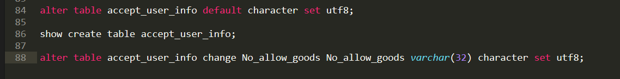

图26 数据库表技术难点解决方法相关命令图

而对于数据库的增删查改调用函数都使用了事务来处理，保证了多用户情况下的一致性、隔离性，优化用户的体验。表与表之间我们使用了关键的外键链接，例如使用id这一唯一的属性来进行表连接，节省了数据储存的空间。

## 4.4 部署JAVA Web项目到云端技术难点

**4.4.1 技术难点**

云端服务器的开发环境与本地的开发环境不一样，需要配置成一样的java，tomcat等环境。如何从eclipse导出项目运行在服务器的tomcat上也是一个难点，以及绑定本项目特有的域名也让我们苦恼了不少时间。

**4.4.2 解决办法**

主要分为以下几步，首先配置云端的环境，这里首先是部署基础的JDK环境以及设置环境变量JAVA_HOME等，接下来是部署一个web服务器，在此本系统采用的是Tomcat8.5版本，最后是装载一个mysql数据库。搭建web服务器的时候需要控制防火墙开放的端口8080，并且设置web服务器是长期启动的，而操作数据库的时候同样要保证数据库长期运行。在本地的eclipse中export出.war文件，然后上传至服务器的tomcat文件夹webapps下，这时重新启动tomcat服务器就可以在本系统的域名<http://www.undefined24.cn/HiSpeed>访问到该平台，一切运行正常。

## 4.5 图片上传技术难点

**4.5.1 技术难点**

在用户注册时需要上传身份证图片来检验用户身份真实性，如何上传图片成为了一个难点。

**4.5.2 解决方法**

前端设置file类型的input，后端用MultipartFile接收上传的图片，得到当前项目文件夹，创建upload保存上传的图片，并把图片名改为时间戳避免重复，然后将图片保存路径保存在数据库中，显示图片时从数据库得到相应路径设置url即可。

## 4.6车次查询技术难点

**4.6.1 技术难点**

在用户接件时需要输入车次以及起始和到达站点，寻找到合适的物品信息，然后再选择接件，如何确保车次和起始到达站点吻合成为了问题关键。

**4.6.2 解决方法**

从网上搜索到车次查询的api，将api封装在util包中，使其可以输入车次作为参数得到一个车次经过站点的列表，在查询物品时先根据车次找到站点列表，然后判断出发到达站点是否和车次一致，如一致再从数据库中查找合适的物品信息。

# 项目总结

经过小组各位成员额共同努力协作，高铁物流共享系统已经基本完成用户功能、寄件服务、收件服务以及管理员功能四大功能模块。经过对测试过程的观察，此项目完成度还是比较高，然而还是存在着一些问题，造成这些问题的原因是多方面的。比如：前期系统功能的设计缺陷和部分代码的构建缺陷、在需求分析上也存在一定的问题，这就需要我们用一定的时间来维护在开发过程中提出的新问题和新需求以及修补前期设计的一些缺陷。总的来说，此系统的功能开发还是比较成功的。

## 5.1 对产品功能的总结

本项目将重点放在了高铁站点与站点之间的物流共享，着力于进行寄件者寄件信息与接件者接件信息的匹配，力求高效快速地为每一位需要寄件的用户解决跨城市物流的问题。然而当物件从一个站点到达另一个站点之后的运输是本系统没有着重关注的，因此本系统后续会将重点放在解决物件在跨城市之后的“最后一公里”问题，从而真正实现用户无须出门即可收到跨城市寄来的物件。

## 5.2 对产品技术方法的总结

**5.2.1 系统开发框架**

本系统使用的是MVC框架，此框架不仅可以实现显示层和业务逻辑层的分离，还能提高应用系统的可维护性、可扩展性、可移植性和组件的可复用性，在软件的开发上非常实用，因此是现阶段JavaWeb开发使用的热门框架。然而，MVC也存在缺点，使用MVC增加了系统结构和实现的复杂性，同时层和层之间虽然互相分离但是之间的关联性太强，没有做到独立的重用。基于此，本系统后续会在MVC框架上进行自己的开发，对该框架进行一定的创新和改进，使其更加适合此系统和降低维护费用。

**5.2.2 数据库**

本系统使用MySQL进行关系型数据库的构建，在并发性、连接性和运行速度上都能取得较好的效果。由于本系统使用到了用户的身份证、手机号码等个人信息，因此在后续工作中，还需要在信息安全方面下功夫，使系统更加可靠，让用户更加信赖。

**5.2.3 客户端**

本系统选择web作为客户端。采用当下主流的HTML5和jQuery框架进行web。前端的开发，代码简介且性能强。在页面的完成度上，本系统四大功能模块的页面已基本完成，因此系统在后续工作中会继续开发一系列扩展页面，同时修改现有页面，使其更加简洁美观，提高用户体验满意度。

## 5.3 项目经验总结

**5.3.1 开发团队**

在项目确立后,要尽快的建立起项目开发团队。项目团队成员之间的团结合作、相互沟通是非常重要的，团队成员之间要相互学习彼此的优点和技术,使团队的能力不断提高。其次，团队每一个队员除了专注于自己的工作之外，还需要熟悉整个项目的内容和所用到的技术，这样在项目的开发过程中，团队才不会被难题困住不动。另外,团队中要有一个项目负责人，这个人无论是在需求分析和系统设计上，还是在技术上都要是很出众的人，此项目负责人要做好各个成员之前的联系，整合项目各部分内容。此外，人的记忆力总是有限的，所以就要求开发团队成员要尽量的书写一些开发文档,这些文档往往是项目开发后期要用到的可寻资料。

**5.3.2 需求分析**

需求调研分析是一个项目开发中一个非常重要的环节，决定了一个项目后续的发展进度。该阶段在项目确立之后进行。在分析过程中，需要从多角度来分析客户的不同需求，对不同的需求尽量量化处理，力求清晰明确，拒绝模糊需求。此外，在开发过程中也需要时时和用户进行讨论，记录他们新的需求和疑问后对系统进行修改。

**5.3.3 文档书写**

在一个项目的开发中,文档的书写是极为重要的一项工作。因为某些文档就是我们在开发后期与用户沟通的可寻依据，也是程序员在编码过程中要用到的重要文档。因此在开发过程中，项目团队应做好需求分析、系统设计、开发过程和所遇问题等文档的记录和整理。

1. https://baike.baidu.com/item/顺丰速运/7616601?fromtitle=顺丰&fromid=3391388&fr=aladdin
2. https://baike.baidu.com/item/顺带/19944831